*[打印时忽略本页]*

**变更履历**

|  |  |  |  |  |
| --- | --- | --- | --- | --- |
| 版本号 | 修订类别 | 简要说明 | 日期 | 变更人 |
| V1.0 | C | 创建 | 2018-12-19 | luke |
| V2.0 | M | 修改 | 2019-03-18 | luke |
| V2.1 | M | 修改 | 2019-04-09 | luke |
| V2.2 | M | 修改,,增加的内容在11页下半部分之后（4.11） | 2019-04-29 | luke |
|  |  |  |  |  |
|  |  |  |  |  |
|  |  |  |  |  |

修订类别：C = 创立，A = 增加，M = 修改，D = 删除

【信息技术服务管理文件平台】

**需求设计说明书**

**目 录**

1 目的 4

2 环境要求 4

3 功能需求 4

4 需求设计 4

4.1 公司基础信息输入 4

4.2 公司（组织级人员）信息输入 4

4.3 日期输入 5

4.4 部门信息输入 6

4.5 服务管理职责分配表 7

4.6 文档编码格式 7

4.7 文件编码规则 8

4.8 一层-管理手册的注意点 9

4.9 二层-程序文件的注意点 9

4.10 三层-作业指导及指南文件的注意点 11

4.11 四层基准 12

4.12 四层-项目文件 15

# 目的

根据定制文件及针对性的输入项导出管理体系的规范性文件。

# 环境要求

Windows 平台

# 功能需求

1、与先行测试开发钟提供的样例文件基本一致，鉴于功能上可以实现定制输出，现版本需要定制多个文件，现有文件分层次存放，目录结构固定。

2、输入条件的改变，输入界面的变更或增加。

# 需求设计

## 公司基础信息输入

**公司名称**：文本

**公司缩写**：文本（英文字母，可限制为4-8个字母）

**通讯地址**：文本

**覆盖范围**：文本

**服务方针**：文本

**公司简介**：文本（可限制为500字）

**公司邮编**：数字文本

**公司电话**：可输入（区号+电话号码）或手机号码

## 公司（组织级人员）信息输入

**法人代表**：文本（公司简介下方文字使用）

**总经理**：文本 （发布令、管理者代表授权书的署名人、一层管理手册的批准人）

**管理者代表**：文本（一层管理手册的审核人、二层、三层文件的批准人）

**编制人**：文本（即输出文件中文档修订记录表中的变更人）

**审核人**：文本（一层管理手册的审核人为管理者代表，二层、三层文件一般为部门经理）

**批准人**：文本（一层手册批准人为总经理，二层、三层文件批准人为管理者代表

**发布人**：文本（所有体系文件的发布人为同一人）

## 日期输入

与测试文件导出的测试开发有较大改变

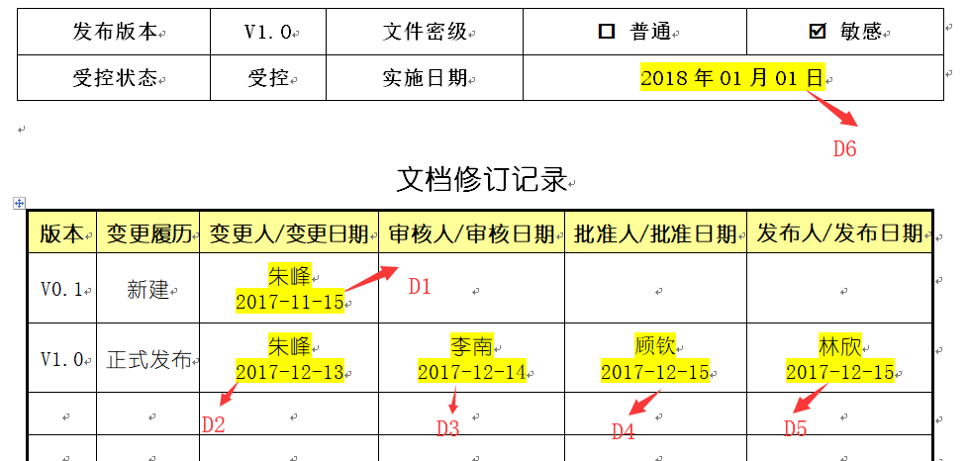

为便于描述，对上述日期分别赋于对应编号为D1~D6

1. 输入界面保留两个日期输入，

**编制日期**（D1）：日期格式（可以弹出日期选择框）

**实施日期**(D6)：日期格式

2）日期的逻辑关系如下（上图图中日期不是计算的，以下述计算逻辑为准）：

D1：从输入界面输入的日期

D2=D1+90日（即D2在D1的90日后）

D3=D2+1日

D4=D3+1日

D5=D4

D6输入的，当单击实施日期(D6)的输入框时，可以将D5的日期直接调取过来，但允许手动修改该日期，修改规则是修改后的日期必须在发布日期当天或之后的时间。

## 部门信息输入

1、部门信息输入中，设置缺省的用于生成组织架构图的部门列表，包括：

总经理：

信息技术服务管理小组

**管理者代表**

客户服务中心

系统集成中心

软件研发中心

营销管理中心

行政中心

财务部

1. 上述预设的部门中，“管理者代表“名称不能改变，其余部门的名称都可以修改；总经理、信息技术服务管理小组、管理者代表不能删除，其他部门允许删除。
2. 上述预设部门中，“总经理“预设为1级，”信息技术服务管理小组“，”管理者代表“预设为2级，其他预设部门都预设为3级，不需要预设4级的部门
3. 每个部门都预设其部门简介的内容（取自一层文件管理手册的附件B中的各部门在IT服务中承担的职责中的文字说明。）

2、每个部门的部门职责选择框中，也预设各个部门的职责选择，具体预设选择如下（可以自行修改选择项）：

A) 总经理：4/4.1/4.1.1/4.1.2/4.1.3/4.1.4/4.5.2/4.5.3/4.5.4.3

B）信息技术服务管理小组：4.2/4.3/4.3.1/4.3.2/4.3.3/4.4/4.4.1/4.4.2/4.5.1//4.5.4/4.5.4.1

C）管理者代表：无

D）客户服务中心：4.5/4.5.4.2/4.5.5/4.5.5.1/4.5.5.2/6.2/6.4/6.5/6.6/7.1/7.2/8.1/8.2

E）营销管理中心：4.5.4.2/6.2/6.4

F）软件研发中心：4.5.4.2/5.3/5.4/9.1/9.2/9.3

G）行政中心：4.5.4.2/6.3

H）财务部：6.4

3、**部门信息输入框中增加两个输入对话框，分别如下：**

A) 部门负责人：文本

B) 部门经办人：文本

上述人员输入后的人员名字应用于二层程序文件和三层指南、四层的记录文件中。

**重要提示**：“总经理”和“管理者代表”两个部门不需要输入部门经办人和部门负责人

## 服务管理职责分配表

录入信息如下图（与原版本一致）

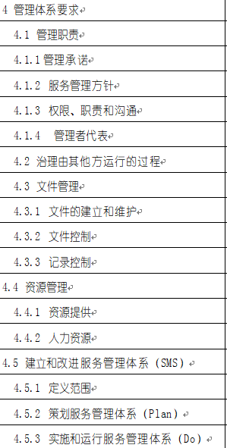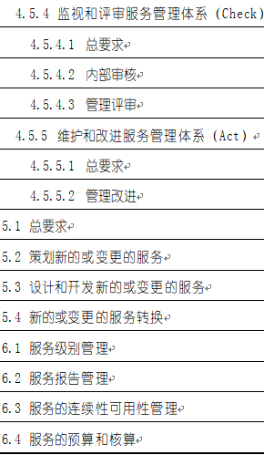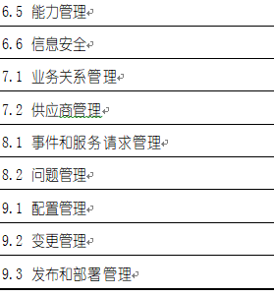

## 文档编码格式

：XXXX-20000-XY-X-NN（数字+英文字母）

|  |  |  |  |  |
| --- | --- | --- | --- | --- |
| XXXX  (公司简称 录入) | 20000  (固定格式） | XY  （固定格式） | X  （固定格式） | NN  （固定格式） |

XXXX：4位字母，代表组织缩写；

20000：4位字母，代表IT服务管理体系；

XY：2位字母，代表流程代码，用两位字母缩写简记各个流程（见下表）；

X：1位字母，代表文件类型；

NN：2位数字，代表序号号或流水号，流水号按顺序对文件编号。

## 文件编码规则

具体的文件编码规则如下：

|  |  |  |  |
| --- | --- | --- | --- |
| 代码说明 | | 使用的代码 | |
| 20000 | 代表IT服务管理体系所建立的文件 | 20000 | |
| XY | 代表该文件主要作业流程 | SM(Service Manual) | 管理手册 |
| GP(General Process Management) | 一般管理性文件，或无法分配到ITSM对应的流程文件 |
| PL（Service Plan） | 服务规划 |
| SL(Service Level management) | 服务级别管理 |
| SR(Service Report management) | 服务报告管理 |
| CN(Continuity management) | 连续性管理 |
| AV(Availability management) | 可用性管理 |
| SI(Service Improve) | 服务改进管理 |
| NS(New Service or change Service) | 设计和转化新服务或变更服务管理程序 |
| BA (Budgeting and Accounting for IT Services) | IT服务预算和核算管理 |
| CA (Capacity Management) | 能力管理 |
| IS (Information Security Management) | 信息安全管理 |
| BR(Business Relationship Management) | 业务关系管理 |
| SP(Supplier Relationship Management) | 供应商管理 |
| IM(Incident Management) | 事件和服务请求管理 |
| PM(Problem Management) | 问题管理 |
| CM(Configuration Management) | 配置管理 |
| CH(Change Management) | 变更管理 |
| RM(Release Management) | 发布管理 |
| HR(Human Resource Management) | 人力资源管理 |
| FM（File Management） | 文件及记录管理 |
| X | 代表文件的类型 | M | 管理手册 |
| P | 程序文件 |
| G | 指南文件 |
| R | 记录文件 |
| NN | 流水号 | 01~99 | |

本体系文件的编码规则均遵从上述方式。

## 一层-管理手册的注意点

1. 发布令与管理者代表授权书中的日期取自D4批准日期。
2. 总则中2.1范围 1） 公司IT服务管理涉及范围为：的内容自公司基础信息输入的“覆盖范围“获取
3. 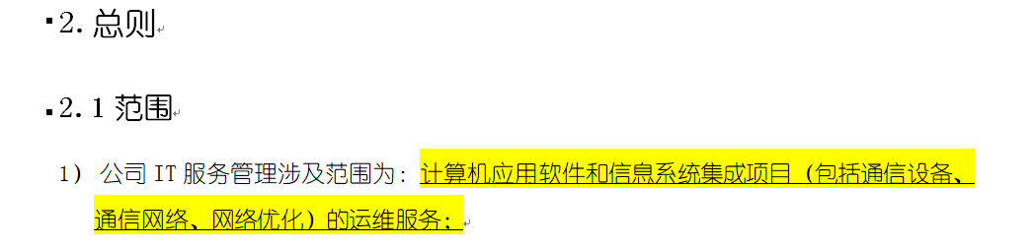
4. 涉及的场地范围：由“通讯地址“输入获取
5. 服务方针：由“服务方针“输入获取
6. 附件C中管理层的职责为部门信息输入中“总经理”的部门职责获得

## 二层-程序文件的注意点

1. 二层-程序 文件夹下共有20个文件，在每个程序文件命名时，为了方便查找比对，文件做了从01开始到20的编号，因此生成的文件也需要在文件名前加上数字编号：

例如：文件“ZRXX-20000-SL-P-01 服务级别管理程序”生成后的文件命名为：

”01 ZRXX-20000-SL-P-01 服务级别管理程序”

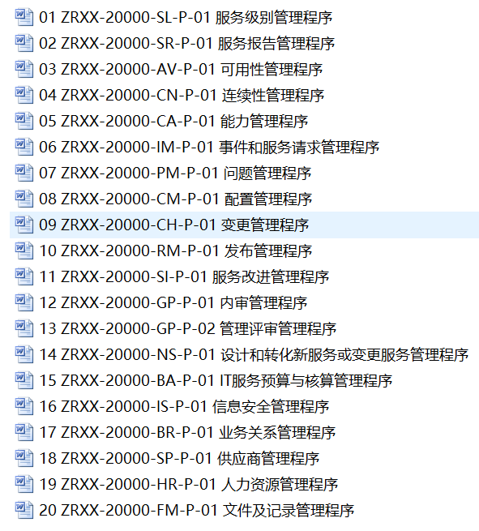

1. 二层-程序 文件中，20个文件中的实施日期与一层-管理手册的文件的实施日期一致
2. 变更记录中的日期也与一层-管理手册的日期保持一致

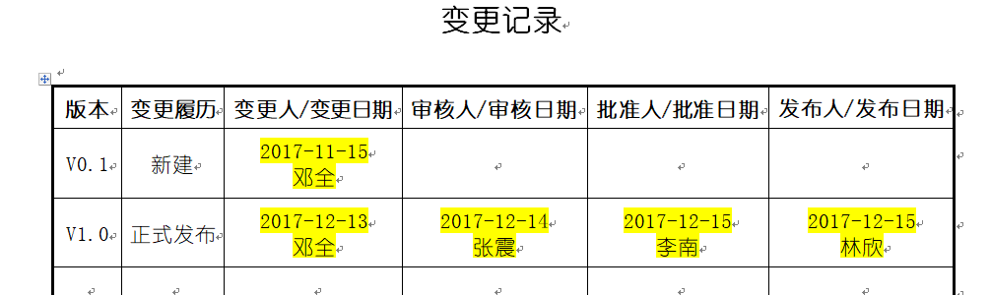

1. 二层-程序 变更人/审核人与一层-管理手册中的变更人/审核人不同，初步要求如下：

|  |  |  |  |
| --- | --- | --- | --- |
| 对应文件 | 变更人 | 审核人 | 来源部门 |
| 01-10 | 部门经办人 | 部门负责人 | 客户服务中心 |
| 11-14 | 部门经办人 | 部门负责人 | 行政中心 |
| 15 | 部门经办人 | 部门负责人 | 财务部 |
| 16 | 部门经办人 | 部门负责人 | 系统集成中心 |
| 17-18 | 部门经办人 | 部门负责人 | 营销管理中心 |
| 19-20 | 部门经办人 | 部门负责人 | 行政中心 |

**重要提示**：如果在部门信息输入界面中，预设的部门被删除后，上述文件变更人/审核人无法从删除的部门中取得相应的部门经办人和部门负责人信息，出现此种情况时，变更人和审核人为“信息技术服务管理小组”部门信息录入的部门经办人和部门负责人。

## 三层-作业指导及指南文件的注意点

1. 三层文件目前共有11个指导指南文件，分别对应二层程序文件。

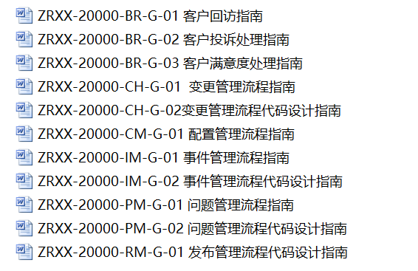

1. 三层文件的变更人/审核人与二层文件对应的文件保持一致。
2. 三层文件的生成输出目前与二层文件保持一致的方式。内容上与模板文件内容一致。

**以下内容为V2.2版本增加或修改的内容**

4、4.10节补充了两个三层的指南文件（4月28日补充），为：

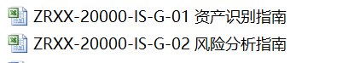两个文件在输出时，只需要替换文中黄底的文件名。

5、“变更记录”中的相应人员与二层程序文件的要求相同，具体为：变更人/审核人为部门信息中输入的人员，批准人为管理者代表，发布人与所有文件的发布人一致。

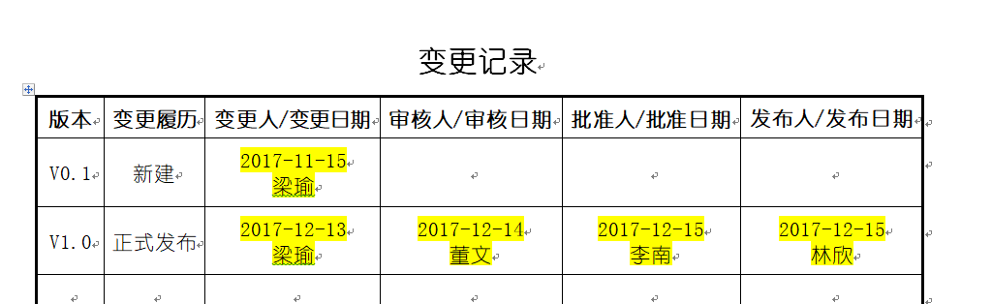

三层指南文件数量较少，其对应关系简单归结如下：

|  |  |  |  |
| --- | --- | --- | --- |
| **对应文件** | **来源部门** | **变更人** | **审核人** |
|  | 客户服务中心 | 部门经办人 | 部门负责人 |
|  | 营销管理中心 | 部门经办人 | 部门负责人 |

四层文件由于需要结合执行该体系标准的公司运行的具体信息服务项目，输入内容较多，差别较大，鉴于上述情况，经过体系实施的讨论和综合考虑实施标准后需要有公司的体系记录模板，四层文件在程序实现中准备分为两个模块，一个叫做**“四层基准**”，一个叫做“**四层项目**”。

## 四层基准

1、四层基准文件中设有20个文件目录，分别对应二层程序文件。每个目录下有一个或多个记录文件。

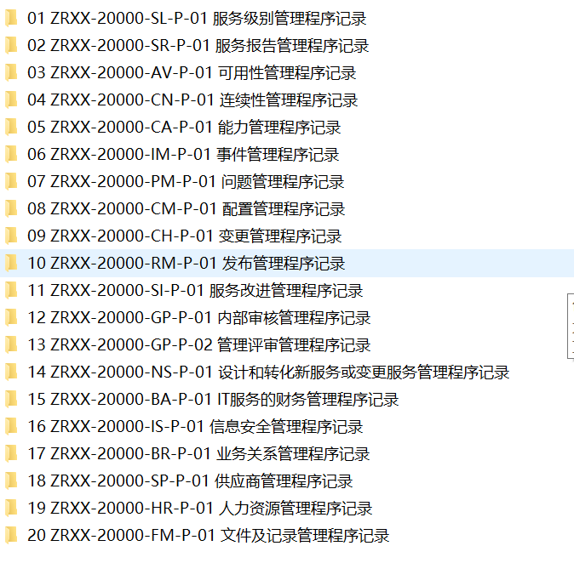

2、四层基准文件生成时，子目录需要生成，目录下的基准文件有两种文件,word和excel文件，其中excel文件，生成四层基准文件时，只需要替换文件中黄底的文件名称，例如



Word文件，一种是有封面的，一种是没有封面的，有封面的四层记录基准文件，生成的要求与二层程序文件生成的要求一致。没有封面的word文件，生成时只要替换页眉和页脚的文件名和公司名即可。例如：

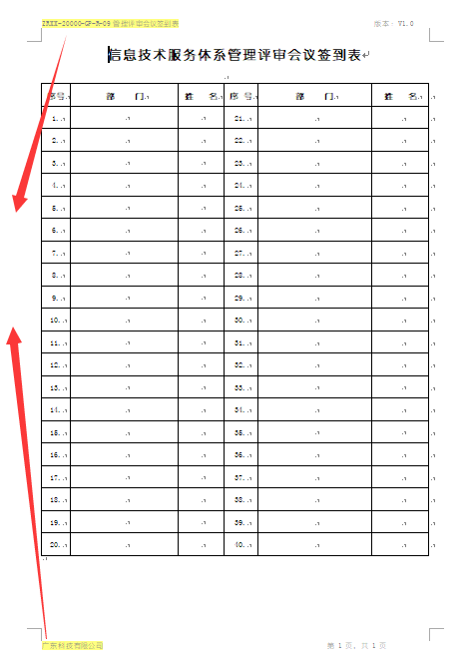

替换相应的黄底文件名和公司名称即可。

1. 四层基准文件中，有文档变更记录的文件中，其“变更记录表”中的人员



**要求与二层程序文件中的要求保持一致如下：变更人/审核人为部门信息中输入的人员，批准人为管理者代表，发布人与所有文件的发布人一致。**

|  |  |  |  |
| --- | --- | --- | --- |
| **对应目录（目录下所有文件）** | **来源部门** | **变更人** | **审核人** |
|  | 客户服务中心 | 部门经办人 | 部门负责人 |
|  | 行政中心 | 部门经办人 | 部门负责人 |
|  | 财务部 | 部门经办人 | 部门负责人 |
|  | 系统集成中心 | 部门经办人 | 部门负责人 |
|  | 营销管理中心 | 部门经办人 | 部门负责人 |
|  | 行政中心 | 部门经办人 | 部门负责人 |

注意:在四层基准文件的模板中，上述文件中的变更人和审核人名字可能与二层或者三层文件中不一致,此为统一文件时从某个文件中统一拷贝而来，没有遵从相应的设置要求的原因，程序生成文件中要求按照上表的要求替换相应的人员名字。

## 四层-项目文件

四层项目文件是体系四层记录文件与执行该体系的组织（公司）实际运营过程中的项目想结合的文件，是公司在接受审核时用来提供体系符合性和有效性的落地证明。

具体的设计要求以专门的设计要求《四层项目文件设计说明书》体现。目前考虑增加“项目信息”输入界面，输入要求以《四层项目文件设计说明书》描述。

